问题描述
在UOS系统上安装了filezilla客户端软件，在连接上ftp服务器后，服务端的目录显示乱码，现象如下：
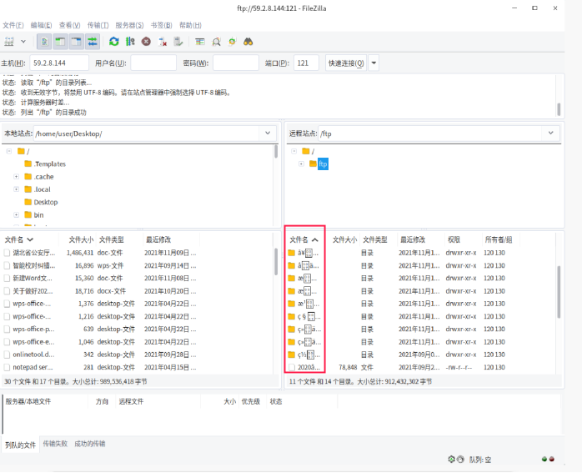
注：FTP安装搭建请参考【使用技巧】统信UOS系统FTP服务安装介绍

原因分析
原因是FTP服务器端编码与filezilla client端编码不一致造成的

解决方法
将字符集设置为：GBK或者GB2312字符集即可，不推荐选择“强制UTF-8”，UTF-8字符集在某些站点环境中仍可能会显示乱码。

步骤一
在filezilla客户端软件点击文件菜单-站点管理器
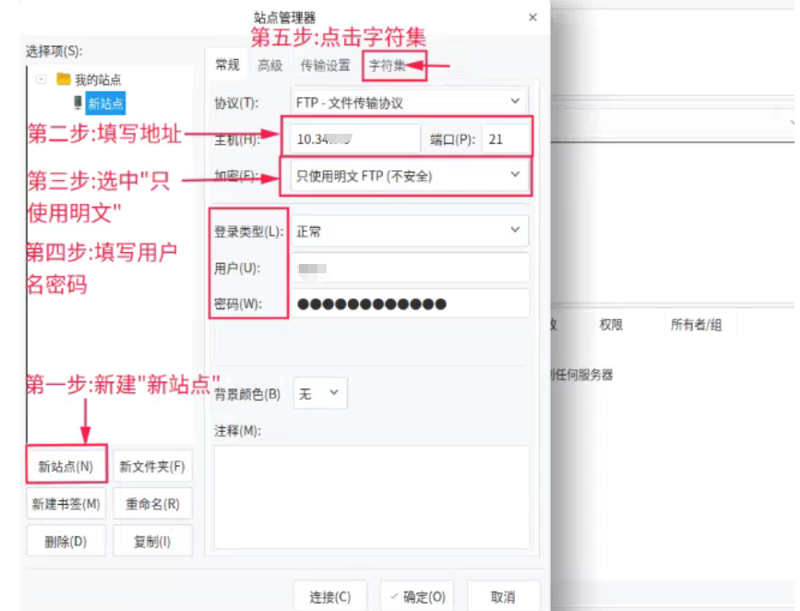

步骤二
创建“新站点”，填写好“主机IP和端口号“”，选择加密方式“只使用明文”，并填写好登陆的“用户名和密码”，如下图所示：

步骤三
设置字符集为：GBK或者GB2312字符集 确定即可
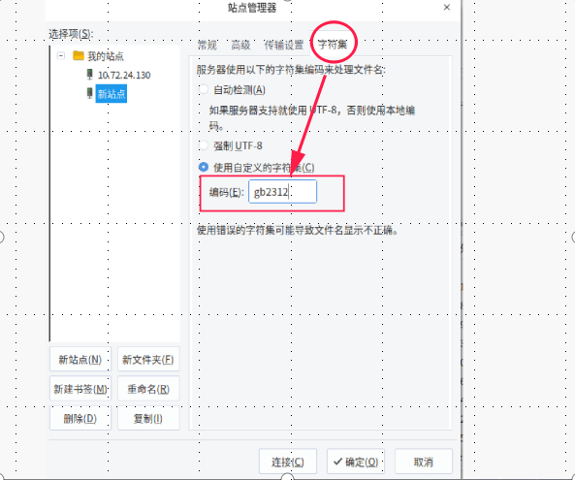

©统信软件技术有限公司。访问者可将本网站提供的内容或服务用于个人学习、研究或欣赏，以及其他非商业性或非盈利性用途，但同时应遵守著作权法及其他相关法律的规定，不得侵犯本网站及相关权利人的合法权利。除此以外，将本网站任何内容或服务进行转载，须备注：该文档出自【faq.uniontech.com】统信软件知识分享平台。否则统信软件将追究相关版权责任。

